
江苏省经纬建设监理有限公司

2023年春节复工专项巡查工作简报
- 巡查工作概述：
为了开好头、布好局，以“时时放心不下”的责任感，全面落实党中央“疫情要防住、经济要稳住、发展要安全”的重大要求，把思想统一到党的二十大精神上来，把力量凝聚到党的二十大确定的各项任务上来。
公司春节假期后上班的第二天，为确保春节后各项目部监理人员收心到岗，履职好安全生产的监管责任，有效防范和遏制事故发生。公司支部书记会同总工办总工和人力资源管理部主任，前往各项目部进行了复工前的巡查。巡查期间，检查了每个项目部监理人员到岗情况，复工前监理对安全生产组织检查情况，现场开工施工情况。
- 巡查重点：
- 检查各监理部项目复工情况。
- 检查监理部复工工作会议召开情况。
- 检查监理部复工安全检查工作开展情况。
- 检查各监理部是否响应公司相关复工通知执行情况。
- 被巡查项目现场检查实况：
项目名称 | 影像照片 | 影像照片
NO.2022G25 | 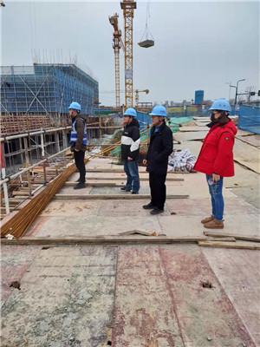 | 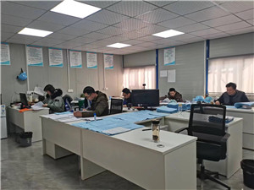
新建高新轨道材料研发及生产项目 | 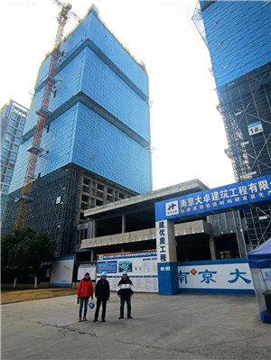 | 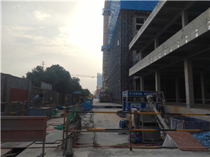
NO.新区2021G12地块 | 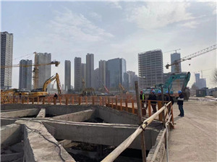 | 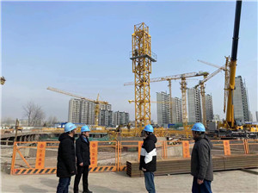
NO.2014G34项目D地块 | 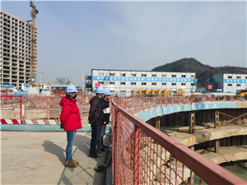 | 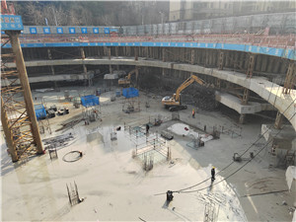
金基南京NO.2022G08 | 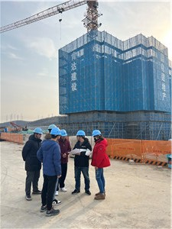 | 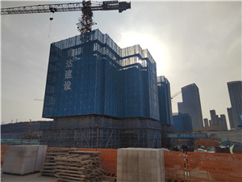
盘城2号地块经济适用房项目 | 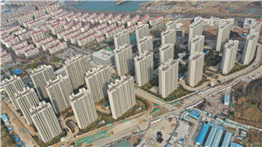 | 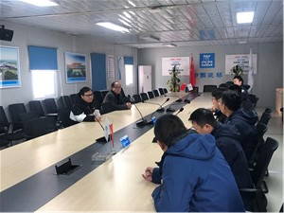
- 巡查工作小结：
- 根据各监理部年前提供的放假和复工计划，经“四不两直”突击巡查，各项目均已按计划开始复工，现场监理人员已按计划到位。
- 个别项目实际复工与计划不符，现场总包单位管理人员及工人均未到场，监理部人员虽然采取了轮班制，但未及时上报人力资源与管理部，造成考勤存在旷工状态。
- 根据公司办公室在钉钉群发出的各监理部提供复工工作会议、项目检查等工作照片配文字新闻稿，各监理部均未及时按要求执行。
- 已正式复工项目，监理部复工前安全检查通知单、整改回复单及复工令未按公司要求及时提交总工办。
- 惩处措施：
根据建设行政主管部门要求，在项目正式复工前，必须将复工安全检查情况及复工申请上报相关部门，批准后方可施工，对未按规定擅自复工的项目，将会受到建设行政主管部门扣信用分等行政处罚，势必将影响公司业务正常开展。
因此，针对不按公司规定执行的各监理部总监理工程师，在一季度考核时，做扣分项进行处理。
六、相关复工工作要求：
1、未复工项目须按已申报的假期值班表进行考勤；已复工项目需确保人员到位，并检查工程参建单位项目负责人、项目经理、安全员等关键岗位人员到岗履职情况。
2、督促总包单位做好复工前安全生产自查工作，落实对进场工人安全生产教育培训工作。
3、审查安全生产管理体系，是否存在变更，重点关注特殊工种的变动，督促总包单位及时更新报备。
4、要求各监理部严格按照国务院安委会提出的“安全管理15条硬措施”和“省50项安全检查重点和15项消防大检查重点”，做好现场复工后安全生产工作；重点对建筑起重机械、深基坑、高支模和脚手架等危大工程以及文明施工工作进行检查，相应检查整改通知随工程复工令一并上报总工办，并根据建设行政主管部门要求，做好复工备案手续。

江苏省经纬建设监理有限公司
总工办
2023年2月6日

